ПОЛУПРИЦЕП ФУРГОН NS 3 F М2

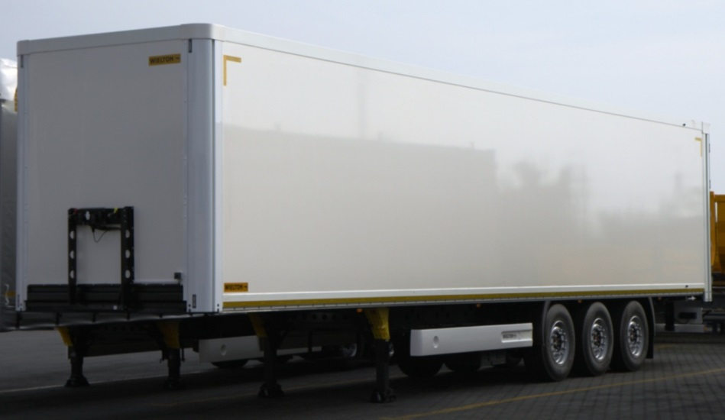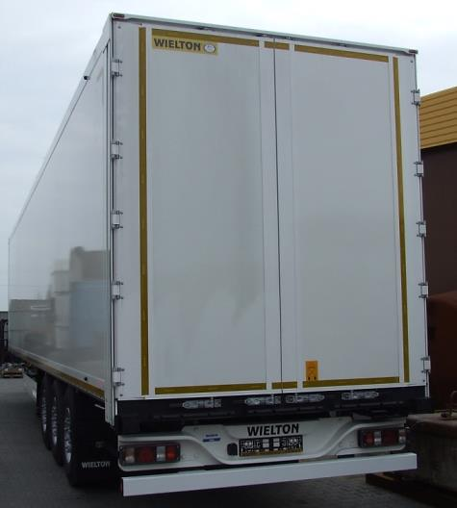

Pама |  | Грузовой отсек
- стальная конструкция из конструкционной стали S700 с повышенной прочностью  - двухдиапазонные опорные ноги грузоподъёмностью:  ▪ динамическая нагрузка 24 000 кг  ▪ статическая нагрузка 50 000 кг  - плита сцепки с 2-дюймовым шкворнем  - задний буфер в соответствии с ЕСЕ  - боковая защита изготовлена из легкого композитного материала в соответствии с ЕСЕ |  | - пол из водостойкой фанеры повышенной прочности, толщина 30 мм - допустимое давление оcи вилочного погрузчика – 7200 кг,  - проушины для крепления груза – 18 пap,  - кузов – боковые стены, выполненные из плиты Plywood 20 мм,  - крыша - выполненная из изотермической плиты 25 мм  - передняя стенка выполнена из плиты Plywood 20 мм, фанера 4 мм до высоты 1200 мм, оцинковка листового металла до высоты 580 мм,  - крепление боковой и передней стенки к раме шасси при помощи заклёпок и клея.  - Крепление боковой и передней стены с однородной угловой алюминиевой стойкой при помощи заклёпок и клея,  - задние ворота - изотермическая плита 25мм, по 2 замка и 5 петлей на створку,  - три осветительные точки - внутренние,  - рукоятки, предохраняющие задние ворота после открытия,  - напольный предохранитель (отбойник) – крепление к стенам при помощи заклёпок и клея,  - обтекаемые передние угловые столбики: алюминиевые, привинчиваемые,  - горизонтальные панельные балки блокирующие груз - расположены на боковых стенах, стандартно, на уровне 1200 мм от пола  - 4 лампы для освещения – внутренние  - Светоотражающий маркировочный контур боковой и задней части транспортного средства
Шасси
- 3-осное SAF/BPW дисковое - техническая нагрузка оси до 9000 кг,
- пневмоподвеска,
- подъёмная первая ось, с возможностью ручного управления
- клапан поднятия и опускания грузового кузова
Система торможения WABCO/HALDEX
- соответствует требованиям ADR
- автоматическая регулировка тормозов
- антиблокировочная система EBS с функцией Vehicle Stability - „RSP” или „RSS” или „TRS”
Электрическое оборудование
- 24 v в соответствии с ECE и ADR,
- задние фары комплексные:
- светодиодные – LED: позиционные
- вольфрамные лампочки: свет заднего движения, противотуманные фары, света поворотников
- освещение номерных знаков, (лампочки)
- габаритные огни и боковое освещение диодные (LED)
- светоотражающие таблички,
- 2 подключительные и розетки EBS на передней стенке бес подключительных проводов
 |  | Прочие элементы
- 2 клина под колёса с креплением,
- инструментальный ящик с замком
- 6 задних крыльев с брызговиками за каждым колесом
- входная лестница смонтирована в задней части кузова
- корзина на одно запасное колесо в задней части полуприцепа
- резиновые отбойники размещены вдоль заднего края под закрывающими рукоятками
- резиновые квадратные отбойники на углах задней части полуприцепа
- бак для воды
Покраска |  | Колеса
- все стальные элементы перед покраской дважды поддаются дробеструйной обработке в автоматических камерах,  - профили алюминиевыe анoдировaныe  - покраска производится в автоматических камерах в RAL 7021  - цвет кузова RAL 9010 |  | - стальные диски  - шины 385/65 R 22,5 - 7 штук (BRIDGESTONE)
Дополнительные опции
- Шины MICHELIN  - счётчик пробега  - нестандартный цвет рамы и стоек  - ящик под 36 палет, стальной  - герметичные заглушки - рукоятка груза  - боковые двери  - дополнительная корзина для запасного колеса  - ящик на огнетушитель  - огнетушитель 6 кг |  | - перекладина закрепления груза/1шт.  - перекладина блокирования груза/1шт.  - дополнительный источник освещения  - панель под одежду (анодированная)  - планка перекладины блокирования груза (1 уровень) планка смонтирована на поверхности стенки  - планка второго уровня пола (анодированная) + алюминиевые балки /36 планок + 36 балок  - таблицы ADR или TIR  - дополнительный инструментальный ящик
 | ГАРАНТИЯ:
 | - Производитель предоставляет гарантию на период 24 месяца, без лимита километров, гарантия на оси указана в гарантийном листе производителя осей.
 | Розничная Цена: ПО ЗАПРОСУ
 | АДРЕС ПЕРЕДАЧИ ТОВАРА:
 | - г. Москва
 | СРОК ПОСТАВКИ:
 | - ПО СОГЛАСОВАНИЮ!
 | ТЕХНИЧЕСКИЕ ДАННЫЕ:
 | - Чертеж и технические данные присланы в приложении настоящего предложения. Все массы указаны без опционного оборудования и запасного колеса с допуском +/-5%.
 | СЕРТИФИКАЦИЯ:
 | - Техника сертифицирована согласно ТР ТС 018/2011.
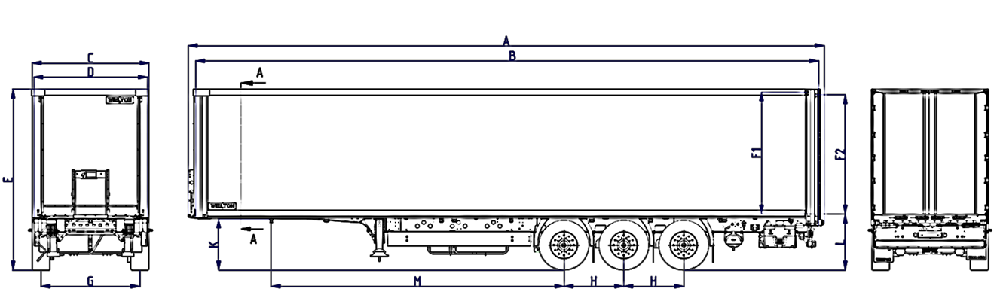

ТЕХНИЧЕСКИЕ ДАННЫЕ:

А | Внешняя длина | мм | 13 900
B | Внутренняя длина платформы | мм | 13 620
C | Внешняя ширина | мм | 2 550
D | Внутренняя ширина платформы | мм | 2 480
E | Внешняя высота | мм | 4 000
F1 | Внутренняя высота | мм | 2 750
F2 | Высота в портале ворот | мм | 2 690
G | Колесная колея | мм | 2 040
H | Межосевое расстояние | мм | 1 310
K | Высота седла | мм | 1 120
L | Высота платформы | мм | 1 225
M | Расстановка: шип – первая ось | мм | 6 390
Количество европоддонов |  | шт | 34
Допустимый полный вес |  | kg | 39 000
Собственный вес без II уровня/ со всем оборудованием II уровня |  | kg | 7 100 / 7 460
Нагрузка на ось |  | kg | 3 x 9 000
Нагрузка на седло |  | kg | 12 000
Объем груза |  | m3 | 91

* Производитель сохраняет за собой право изменения технических параметров транспортного средства.
** Все массы поданы для дисковых осей с погрешностью +/- 2%
В случае установки панелей блокировки груза, внутренняя ширина на высоте этих панелей будет уменьшена на 25 мм.

